**Приоритетные направления работы ДОО**

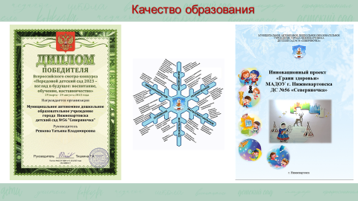Повышение качества образования является приоритетным направлением деятельности детского сада, что подтверждается дипломом победителя Всероссийского смотра-конкурса «Передовой детский сад - взгляд в будущее: воспитание обучение, наставничество».

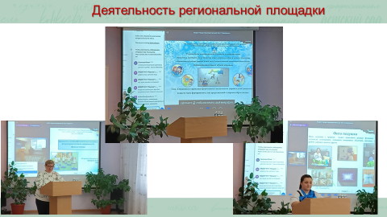Достижение нового качества неизменно связано с обновлением содержания образования чему способствовали:

- разработка инновационного проекта «Грани здоровья», ставшего региональной площадкой образовательной организации, основанного на технологиях развивающего обучения по всем направлениям деятельности: духовного, эмоционального, и психического здоровья как основ формирования нравственных ценностей, личностных качеств, саморегуляции состояний и поведения детей, интеллектуальное и социальное развитие – основа формирования мышления и мировоззрения.

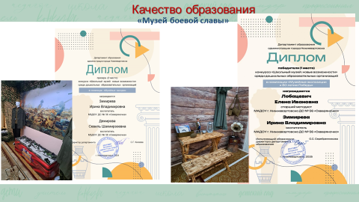Обновление содержание образовательной деятельности нашло свое отражение и в музейной педагогике. Победители конкурса «Школьный музей: новые возможности» среди дошкольных образовательных организаций: 2024 год – 2 место; 2025 – 1 место.

Созданный музей «Боевой славы» и реализация инновационного проекта гражданско-патриотической направленности «Моя Родина – Россия», ставшие призерами конкурса Элита Российского образования призваны формировать основу патриотического воспитания.

С целью сохранения и приумножения патриотических традиций на базе детского сада создано и активно развивается юнармейское движение «Маленький юнармеец» - обладатель многочисленных побед в городских конкурсах.

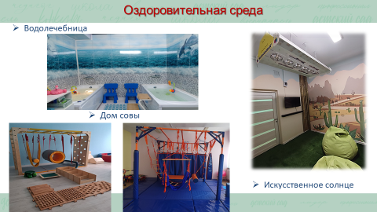В детском саду для осуществления оздоровительной деятельности функционируют специализированные кабинеты: водолечебница, фито-бочка, искусственное солнце, окси-гено-терапии (кислородный коктейль), БОС – «Здоровье», сенсорно-динамический зал «дом совы», соляные камеры.

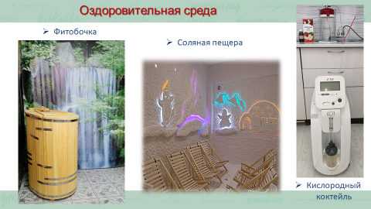Созданные условия, проект «Здоровье наших малышей» и проект по формированию здоровых привычек и осознанного отношения к своему здоровью «Калейдоскоп здоровых привычек для маленьких и больших», ставший обладателем гранта Главы города и призером Национальной премии Золотой фонд Российского образования Всероссийского конкурса «Здоровьесберегающие технологии в образовании XXI века» ориентированы на реализацию миссии образовательной организации по сохранению и укреплению здоровья маленького сибиряка посредством внедрения инновационных здоровьесберегающих, здоровьесохраняющих, спортивных методик, программ и технологий.

Потенциал каждого педагога велик! Объединяя усилия, мы систематически повышаем эффективность совместной работы, что позволяет достигать высоких целей.

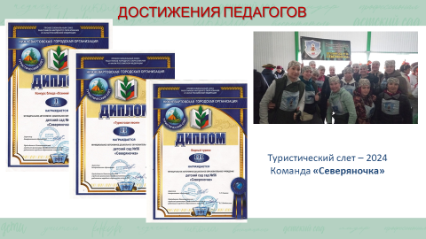Ключевой составляющей повышения качества образования является повышение профессиональной компетентности педагога.

Наши педагоги принимали результативное участие в конкурсных мероприятиях различного уровня - 77% педагогов отмечены дипломами I, II и III степени в международных, Всероссийских, региональных, муниципальных конкурсах профессионального мастерства и творчества.

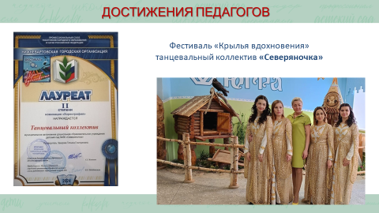

Хочу особо отметить значимые достижения педагогов (наши значимые )

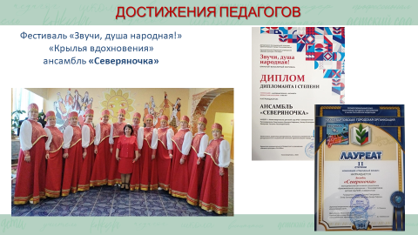- Муниципальный фестиваль – конкурс работников образовательных организаций «Крылья вдохновенья» в номинациях «Народный вокал», «Эстрадный вокал», «Художественное слово», «Хореография», «Декоративно-прикладное творчество»

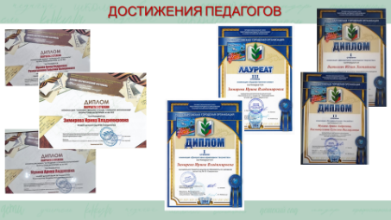- Национальная премия «Золотой фонд Российского образования» Всероссийский конкурс «Здоровьесберегающие технологии в образовании 21 века»

- Международный и всероссийский педагогический конкурс «Калейдоскоп средств, методов и форм» в номинациях «Патриотическое воспитание», «Педагогические проекты», «Семья. Семейное воспитание», «Здоровьесберегающие технологии в образовании»

- Всероссийский конкурс Евразийского института развития образования имени Януша Корчака в номинации «Проекты, проектная деятельность»,

- Междурародный конкурс «Российского Инновационного Центра Образования» номинации «Работа с одаренными детьми», «Педагогические проекты»

- Региональный педагогический конкурс «Успешные практики в образовании».

- Первый региональный конкурс для детей и педагогов «Моя Югра».

- Городской Фестиваль «Две звезды» и «Страна Почемучек»

- Городской открытый конкурс «Звонкая югринка», «Джалиловские чтения», «Самотлорские роднички».

- Городской фестиваль художественного творчества людей с ограниченными возможностями здоровья «Солнце в ладонях»